Verbale del consiglio del Corso di Studi di Ingegneria Gestionale (L3) del 23 Febbraio 2022.
Hanno partecipato
Prof.ssa Carbonara (Coordinatore)
Prof. Albino
Prof. Angelastro
Prof.ssa Bartolo
Prof. Bonelli
Prof. Carli
Prof.ssa Ceria
Prof. Creanza
Prof. Csajbok
Prof. Dassisti
Prof. Demelio
Prof. Distaso
Prof. Gallo
Prof. Garavelli
Prof.ssa Giannoccaro
Prof. Guglielmi
Prof. Manghisi
Prof. Narducci
Prof. Natalicchio
Prof. Orlando
Prof. Papangelo
Prof. Percoco
Prof. Rotolo
Sig. Ciavarella
Sig. Filippo
Sig. Spadavecchia
Erano inoltre presenti, invitati a partecipare:
Dott. Tiani
(si segnala che non è previsto un numero legale)

- Esiti relazione della Commissione Paritetica Docenti Studenti (CPDS).

La Coordinatrice presenta i principali contenuti della relazione della Commissione Paritetica Docenti Studenti (CPDS) 2021.
In particolare si sofferma sulle criticità, riferendo che:
- Il CdS LT03 non presenta particolari criticità rispetto a quanto osservato a livello di DMMM e POLIBA. Le valutazioni positive sono in linea con quanto rilevato dal questionario OPIS per tutti i CdS del DMMM e del POLIBA, con eccezione dei criteri CON e INT (inferiori di circa 4 punti percentuali rispetto ai valori del DMMM e POLIBA). Il primo (CON) relativo al bagaglio di conoscenze preliminari ritenute non sufficienti alla comprensione degli argomenti dei corsi, il secondo (INT) relativo all’interesse per gli argomenti trattati nell'insegnamento.
- Sebbene nessuna disciplina sia stata valutata in maniera negativa nel suo complesso, gli indicatori CON e INT suggeriscono la necessità di identificare le ragioni alla base delle differenti valutazioni riportate dagli studenti. Per quanto riguarda l’indicatore CON sulla sufficienza delle conoscenze preliminari possedute dallo studente per la comprensione degli argomenti della materia, il questionario OPIS suggerisce che 74% delle discipline riportano una percettuale di giudizi positivi inferiore all’80%. I risultati raggiunti per le discipline elencate sotto necessitano ulteriori approfondimenti in quanto almeno 1 studente su 3 ha espresso un giudizio negativo:
    - Basi di Dati (CON ~63%)
    - Qualità dei Processi Produttivi (CON ~61%)
    - Geometria e Algebra (CON ~57%)
    - Informatica per l’ingegneria (CON ~49%)
Per quanto riguarda l’indicatore INT relativo all’interesse, il questionario OPIS identifica che il 42% delle discipline riportano una percettuale di giudizi positivi inferiore all’80%. I risultati raggiunti per le discipline elencate sotto necessitano ulteriori approfondimenti:
    - Basi di Dati (INT~68%)
    - Informatica per l’ingegneria (INT~69%)

Su questa prima criticità si apre la discussione:
In particolare, emerge il problema di distinguere tra conoscenze di base, bagaglio del percorso di studi scolastici, che richiederebbero per esempio l’attivazione di corsi integrativi, o nuove conoscenze, conoscenze cioè apprese nel percorso di studi universitario, che richiederebbero una migliore strutturazione dei programmi e/o integrazione tra le discipline.
La Prof.ssa Bartolo, la Prof.ssa Ceria e il prof. Creanza riferiscono l’importanza e l’efficacia dei Seminari integrativi, Corsi di Recupero e SASD.
Con riferimento all’Interesse, si discute circa le difficoltà legate alla didattica a distanza e comunque la necessità di sviluppare modalità innovative di didattica

Quali ulteriori criticità riportate nella relazione della CPDS, la Coordinatrice riporta:
- L’indicatore MAT sull’adeguatezza del materiale didattico per lo studio della materia: il questionario OPIS suggerire che il 32% delle discipline riportano una percettuale di giudizi positivi inferiore all’80%. La disciplina “Qualità dei Processi Produttivi” richiede un approfondimento in quanto almeno 1 studente su 3 ha espresso un giudizio negativo (l’indicatore MAT raggiunge il 52% di giudizi positivi). A tal proposito, il miglioramento della qualità del materiale didattico è il suggerimento più frequente nelle rilevazioni OPIS, è indicato circa il 28% delle volte da parte degli studenti con picchi del 33-38% in alcune discipline. Il questionario evidenzia anche come non tutte le discipline mettano a disposizione degli studenti il materiale didattico prima dell’inizio delle lezioni: circa il 6% degli studenti ha suggerito la necessità di “fornire in anticipo il materiale didattico”; tale percentuale raggiunge il 10-15% in alcune discipline.
- L’indicatore CAR, che valuta se il carico di studio dell'insegnamento è proporzionato ai crediti assegnati, suggerisce l’esplorazione di metodi per rendere più gestibile il carico didattico per le discipline elencate sotto per le quali almeno 1 studente su 3 ha espresso un giudizio negativo:
    - Fluidodinamica e Sistemi Energetici (CAR ~66%)
    - Metodi di Rappresentazione Tecnica (CAR ~66%)
    - Impianti Industriali e Sicurezza del Lavoro (CAR ~66%)
    - Geometria e Algebra (CAR ~63%)
- L’indicatore ESA, invece, che valuta se le modalità di esame sono state definite in modo chiaro, suggerisce opportunità per chiarire le modalità di esame nel caso delle seguenti discipline per le quali almeno 1 studente su 3 ha espresso un giudizio negativo:
    - Basi di Dati (ESA ~53%)
    - Qualità dei Processi Produttivi (ESA ~47%)

Su queste criticità si apre la discussione:
Con riferimento alla criticità legata alla disponibilità del materiale didattico, intervengono i rappresentanti degli studenti, ribadendo la problematica relativa al materiale didattico, che in taluni casi non è di qualità (libri di testo vecchi), in altri casi è caricato su molteplici piattaforme, e l’utilità delle dispense.
Si riconosce che la numerosità e relativa bassa integrazione delle piattaforme per la didattica (portale Esse3, canali Microsoft Teams, sito CLIMEG del DMMM) è una criticità e ci si impegna a risolverla suggerendo ai docenti di utilizzare l’area didattica – sharepoint - del DMMM o la piattaforma Microsoft Teams.
Con riferimento al carico didattico, gli studenti fanno presente che tale criticità è maggiormente sentita per l’insegnamento di Geometria e Algebra. Suggeriscono inoltre le seguenti modifiche al RD:
- Inserire nel Curriculum Industriale una disciplina (6-12 CFU) dell’area caratterizzante la gestionale;
- Rivedere il programma dell’Insegnamento “Sistemi Energetici Sostenibili” e/o il suo peso in termini di CFU, in quanto presenta contenuti maggiormente affini all’Industriale che all’Informazione.

La Coordinatrice evidenzia inoltre che corso del 2020/21 si è assistito ad una progressiva riduzione del numero di studenti frequentanti in maniera sincrona. Questo trend è confermato dai dati, riferiti dai docenti e dagli studenti, sulla frequenza in modalità in presenza ed online nel primo semestre del 2021/22.

È opinione condivisa dai docenti che la registrazione delle lezioni, benchè consenta agli studenti grande flessibilità, permettendogli di ritornare più volte sui concetti meno chiari, di frequentare esami a scelta i cui orari si sovrappongono con quelli dei corsi ufficiali, di recuperare lezioni in cui sono stati assenti, può rappresentare un incentivo per la mancata frequenza sincrona.
Infine, un commento complessivo sulla relazione delle CPDS viene anche dal Prof. Rotolo, componente della Commissione, che sottolinea i punti di forza del CdS e in particolare l’alto livello di soddisfazione e suggerisce all’intero Consiglio di utilizzare i risultati della relazione come opportunità di miglioramento continuo

- Esiti rilevazione OPIS (I semestre)

La Coordinatrice presenta la sintesi della rilevazione delle Opinioni degli studenti (OPIS) per il I semestre a.a. 2021-22.

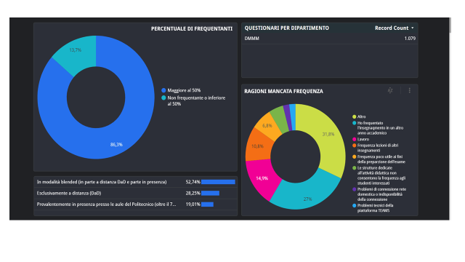
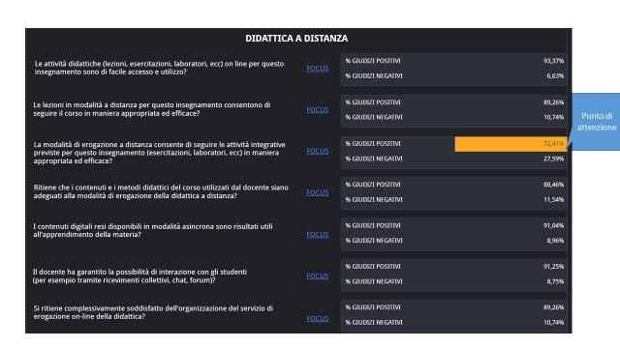

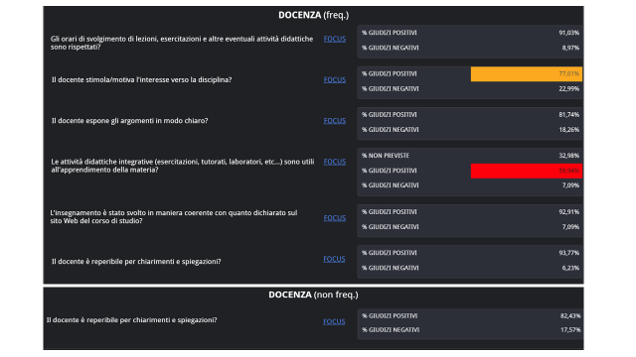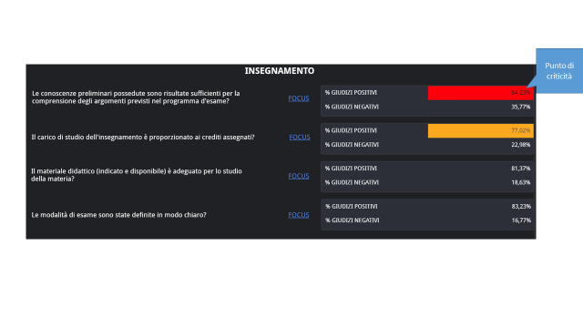
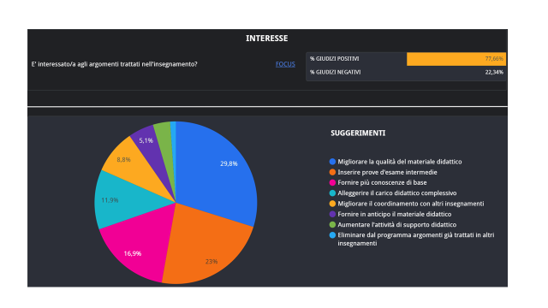
Si evidenzia che anche nel I semestre dell’a.a. 21-22 resta come punto di criticità l’aspetto delle Conoscenze preliminari possedute dallo studente non ritenute sufficienti per la comprensione degli argomenti della materia.
Ulteriore punto di criticità è relativo alle attività integrative. Si ritiene tuttavia che su questo indicatore ci possa essere un duplice bias: da un lato ci possono essere insegnamenti che non prevedono attività integrative e d’altra parte la modalità di didattica da remoto puo’ aver reso inattuabili tali attività.

Bari 14/03/2022
Prof.ssa Nunzia Carbonara
Coordinatore CdS di Ingegneria Gestionale

